Электротехника и электроника

Ссылка на информационный ресурс | Обложка | Наименование разработки в электронной форме | Примечания
учебные издания для среднего профессионального образования
Издательский центр «Академия»  Электронная библиотека  https://academia-library.ru/ | 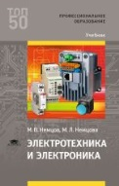 | Немцов, М. В. Электротехника и электроника : учебник / М. В. Немцов, М. Л. Немцова. – 5-е изд., испр. – Москва : Академия, 2021. – 478, [1] с. : ил. – (Профессиональное образование) (ТОП 50). – ISBN 978-5-0054-0006-2. – Текст : электронный // Издательский центр «Академия» : [сайт]. – URL: https://academia-moscow.ru/reader/?id=552803 (дата обращения: 01.06.2022). – Режим доступа: для авторизир. пользователей. | доступ  до 31 мая 2025 года  ПООП 23.02.07  Проект ПОП 23.02.07
Издательский центр «Академия»  Электронная библиотека  https://academia-library.ru/ | 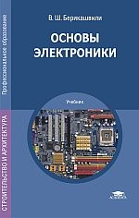 | Берикашвили, В. Ш. Основы электроники : учебник / В. Ш. Берикашвили. – 4-е изд., перераб. – Москва : Академия, 2020. – 221, [1] с. : ил. – (Профессиональное образование) (Строительство и архитектура). – ISBN 978-5-4468-8759-0. – Текст : электронный // Издательский центр «Академия» : [сайт]. – URL: https://academia-moscow.ru/reader/?id=486900 (дата обращения: 01.06.2022). – Режим доступа: для авторизир. пользователей. | доступ  до 31 мая 2025 года
ZNANIUM.COM  Электронно-библиотечная система  https://znanium.com/ | 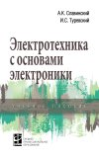 | Славинский, А. К. Электротехника с основами электроники : учебное пособие / А. К. Славинский, И. С. Туревский. – Москва : ФОРУМ : ИНФРА-М, 2025. – 447 с. : ил. – (Среднее профессиональное образование). – ISBN 978-5-16-106242-5. – Текст : электронный // Znanium.com : электронно-библиотечная система : [сайт]. – URL: https://znanium.ru/catalog/product/2166878 (дата обращения: 02.09.2024). – Режим доступа: для авторизир. пользователей.
ZNANIUM.COM  Электронно-библиотечная система  https://znanium.com/ | 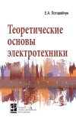 | Лоторейчук, Е. А. Теоретические основы электротехники : учебник / Е. А. Лоторейчук. – Москва : ФОРУМ : ИНФРА-М, 2025. – 316 с. : ил. – (Среднее профессиональное образование). – ISBN 978-5-16-106362-0. – Текст : электронный // Znanium.com : электронно-библиотечная система : [сайт]. – URL: https://znanium.ru/catalog/product/2161944 (дата обращения: 15.07.2024). – Режим доступа: для авторизир. пользователей. | Проект ПОП 13.02.13
ZNANIUM.COM  Электронно-библиотечная система  https://znanium.com/ | 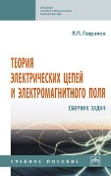 | Гаврилов, Л. П. Теория электрических цепей и электромагнитного поля : сборник задач : учебное пособие / Л. П. Гаврилов. – Москва : ИНФРА-М, 2024. – 181 с. – (Среднее профессиональное образование). – ISBN 978-5-16-111778-1. – Текст : электронный // Znanium.com : электронно-библиотечная система : [сайт]. – URL: https://znanium.com/catalog/product/2081023 (дата обращения: 05.07.2023). – Режим доступа: для авторизир. пользователей.
ZNANIUM.COM  Электронно-библиотечная система  https://znanium.com/ | 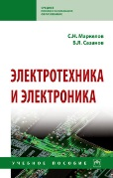 | Маркелов, С. Н. Электротехника и электроника : учебное пособие / С. Н. Маркелов, Б. Я. Сазанов. – Москва : ИНФРА-М, 2024. – 267 с. – (Среднее профессиональное образование). – ISBN 978-5-16-108953-8. – Текст : электронный // Znanium.com : электронно-библиотечная система : [сайт]. – URL: https://znanium.ru/catalog/product/2131870 (дата обращения: 16.03.2024). – Режим доступа: для авторизир. пользователей.
ZNANIUM.COM  Электронно-библиотечная система  https://znanium.com/ | 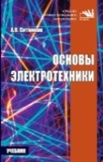 | Ситников, А. В. Основы электротехники : учебник / А. В. Ситников. – Москва : ФОРУМ : ИНФРА-М, 2023. – 283, [1] с. : ил. – (Среднее профессиональное образование). – ISBN 978-5-16-102414-0. – Текст : электронный // Znanium.com : электронно-библиотечная система : [сайт]. – URL: https://znanium.com/catalog/product/1959236 (дата обращения: 06.03.2023). – Режим доступа: для авторизир. пользователей.
ZNANIUM.COM  Электронно-библиотечная система  https://znanium.com/ | 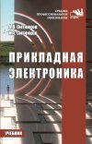 | Ситников, А. В. Прикладная электроника : учебник / А. В. Ситников, И. А. Ситников. – Москва : КУРС : ИНФРА-М, 2023. – 268, [1] с. : ил. – (Среднее профессиональное образование). – ISBN 978-5-16-103303-6. – Текст : электронный // Znanium.com : электронно-библиотечная система : [сайт]. – URL: https://znanium.com/catalog/product/1912895 (дата обращения: 18.10.2022). – Режим доступа: для авторизир. пользователей.
ZNANIUM.COM  Электронно-библиотечная система  https://znanium.com/ | 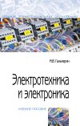 | Гальперин, М. В. Электротехника и электроника : учебник / М. В. Гальперин. – 2-е изд. – Москва : ФОРУМ : ИНФРА-М, 2022. – 479 с. : ил. – (Среднее профессиональное образование). – ISBN 978-5-16-104802-3. – Текст : электронный // Znanium.com : электронно-библиотечная система : [сайт]. – URL: https://znanium.com/catalog/product/1819500 (дата обращения: 30.08.2021). – Режим доступа: для авторизир. пользователей. | ПООП 23.02.07  Проект ПОП 13.02.13
ZNANIUM.COM  Электронно-библиотечная система  https://znanium.com/ | 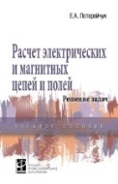 | Лоторейчук, Е. А. Расчет электрических и магнитных цепей и полей. Решение задач : учебное пособие / Е. А. Лоторейчук. – 2-е изд., испр. и доп. – Москва : ФОРУМ : ИНФРА-М, 2021. – 271 с. : ил. – (Среднее профессиональное образование). – ISBN 978-5-16-104350-9. – Текст : электронный // Znanium.com : электронно-библиотечная система : [сайт]. – URL: https://znanium.com/catalog/product/1447410 (дата обращения: 18.05.2021). – Режим доступа: для авторизир. пользователей.
ZNANIUM.COM  Электронно-библиотечная система  https://znanium.com/ | 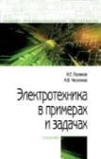 | Поляков, А. Е. Электротехника в примерах и задачах : учебник / А. Е. Поляков, А. В. Чесноков. – Москва : ФОРУМ : ИНФРА-М, 2021. – 355, [1] с. : ил. – (Среднее профессиональное образование). – ISBN 978-5-16-109019-0. – Текст : электронный // Znanium.com : электронно-библиотечная система : [сайт]. – URL: https://znanium.com/catalog/product/1657587 (дата обращения: 05.06.2021). – Режим доступа: для авторизир. пользователей. | Проект ПОП 13.02.13
ЮРАЙТ  Образовательная платформа  https://urait.ru/ | 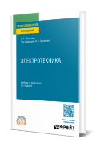 | Миленина, С. А. Электротехника : учебник и практикум / С. А. Миленина ; под редакцией Н. К. Миленина. – 2-е изд., перераб. и доп. – Москва : Юрайт, 2025. – 245 с. – (Профессиональное образование). – ISBN 978-5-534-19816-4. – Текст : электронный // Юрайт : образовательная платформа : [сайт]. – URL: https://urait.ru/bcode/562788 (дата обращения: 20.01.2025). – Режим доступа: для авторизир. пользователей.
ЮРАЙТ  Образовательная платформа  https://urait.ru/ | 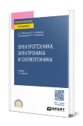 | Миленина, С. А. Электротехника, электроника и схемотехника : учебник и практикум / С. А. Миленина, Н. К. Миленин ; под редакцией Н. К. Миленина. – 2-е изд., перераб. и доп. – Москва : Юрайт, 2025. – 450 с. – (Профессиональное образование). – ISBN 978-5-534-19814-0. – Текст : электронный // Юрайт : образовательная платформа : [сайт]. – URL: https://urait.ru/bcode/560839 (дата обращения: 20.01.2025). – Режим доступа: для авторизир. пользователей.
ЮРАЙТ  Образовательная платформа  https://urait.ru/ | 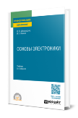 | Миловзоров, О. В. Основы электроники : учебник / О. В. Миловзоров, И. Г. Панков. – 8-е изд., перераб. и доп. – Москва : Юрайт, 2025. – 397 с. – (Профессиональное образование). – ISBN 978-5-534-19968-0. – Текст : электронный // Юрайт : образовательная платформа : [сайт]. – URL: https://urait.ru/bcode/560884 (дата обращения: 15.01.2025). – Режим доступа: для авторизир. пользователей.
ЮРАЙТ  Образовательная платформа  https://urait.ru/ | 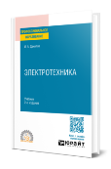 | Данилов, И. А. Электротехника : учебник / И. А. Данилов. – 2-е изд., испр. и доп. – Москва : Юрайт, 2025. – 487 с. – (Профессиональное образование). – ISBN 978-5-534-20819-1. – Текст : электронный // Юрайт : образовательная платформа : [сайт]. – URL: https://urait.ru/bcode/558821 (дата обращения: 01.11.2024). – Режим доступа: для авторизир. пользователей. | Проект ПОП 23.02.07  Проект ПОП 23.02.01
ЮРАЙТ  Образовательная платформа  https://urait.ru/ | 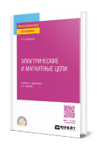 | Кузнецов, Э. В. Электротехника и электроника. В 3 томах. Том 1. Электрические и магнитные цепи : учебник и практикум / Э. В. Кузнецов ; под общей редакцией В. П. Лунина. – 2-е изд., перераб. и доп. – Москва : Юрайт, 2024. – 255 с. – (Профессиональное образование). – ISBN 978-5-534-03752-4. – Текст : электронный // Юрайт : образовательная платформа : [сайт]. – URL: https://urait.ru/bcode/539483 (дата обращения: 12.02.2024). – Режим доступа: для авторизир. пользователей. | Проект ПОП 13.02.13
ЮРАЙТ  Образовательная платформа  https://urait.ru/ | 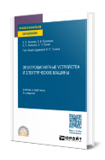 | Лунин, В. П. Электротехника. Электрические и магнитные цепи : учебник и практикум / В. П. Лунин, Э. В. Кузнецов ; под общей редакцией В. П. Лунина. – 2-е изд., перераб. и доп. – Москва : Юрайт, 2025. – 301 с. – (Профессиональное образование). – ISBN 978-5-534-19692-4. – Текст : электронный // Юрайт : образовательная платформа : [сайт]. – URL: https://urait.ru/bcode/563409 (дата обращения: 20.01.2025). – Режим доступа: для авторизир. пользователей. | ПООП 23.02.07  Проект ПОП 13.02.13
ЮРАЙТ  Образовательная платформа  https://urait.ru/ | 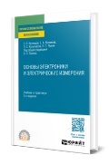 | Основы электроники и электрические измерения : учебник и практикум / Э. В. Кузнецов, Е. А. Куликова, П. С. Культиасов, В. П. Лунин ; под общей редакцией В. П. Лунина. – 2-е изд., перераб. и доп. – Москва : Юрайт, 2024. – 275 с. – (Профессиональное образование). – ISBN 978-5-534-17860-9. – Текст : электронный // Юрайт : образовательная платформа : [сайт]. – URL:  https://urait.ru/bcode/533859 (дата обращения: 20.01.2025). – Режим доступа: для авторизир. пользователей. | ПООП 23.02.07  Проект ПОП 13.02.13
ЮРАЙТ  Образовательная платформа  https://urait.ru/ | 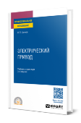 | Шичков, Л. П. Электрический привод : учебник и практикум / Л. П. Шичков. – 3-е изд., перераб. и доп. – Москва : Юрайт, 2025. – 355 с. – (Профессиональное образование). – ISBN 978-5-534-17667-4. – Текст : электронный // Юрайт : образовательная платформа : [сайт]. – URL: https://urait.ru/bcode/562703 (дата обращения: 20.01.2025). – Режим доступа: для авторизир. пользователей. | Проект ПОП 23.02.07
ЮРАЙТ  Образовательная платформа  https://urait.ru/ | 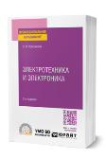 | Новожилов, О. П. Электротехника и электроника : учебник / О. П. Новожилов. – 2-е изд., испр. и доп. – Москва : Юрайт, 2024. – 653 с. – (Профессиональное образование). – ISBN 978-5-534-20741-5. – Текст : электронный // Юрайт : образовательная платформа : [сайт]. – URL: https://urait.ru/bcode/558671 (дата обращения: 17.10.2024). – Режим доступа: для авторизир. пользователей.
ЮРАЙТ  Образовательная платформа  https://urait.ru/ | 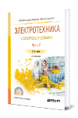 | Алиев, И. И. Электротехника и электрооборудование. В 3 частях. Часть 2 : учебное пособие / И. И. Алиев. – 2-е изд., испр. и доп. – Москва : Юрайт, 2024. – 447 с. – (Профессиональное образование). – ISBN 978-5-534-04341-9. – Текст : электронный // Юрайт : образовательная платформа : [сайт]. – URL: https://urait.ru/bcode/539386 (дата обращения: 08.11.2024). – Режим доступа: для авторизир. пользователей.
ЮРАЙТ  Образовательная платформа  https://urait.ru/ | 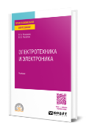 | Кузовкин, В. А. Электротехника и электроника : учебник / В. А. Кузовкин, В. В. Филатов. – Москва : Юрайт, 2025. – 416 с. – (Профессиональное образование). – ISBN 978-5-534-20474-2. – Текст : электронный // Юрайт : образовательная платформа : [сайт]. – URL: https://urait.ru/bcode/561194 (дата обращения: 15.01.2025). – Режим доступа: для авторизир. пользователей.
ЛАНЬ.  Электронно-библиотечная система  http://e.lanbook.com/ | 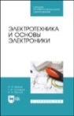 | Иванов, И. И. Электротехника и основы электроники : учебник / И. И. Иванов, Г. И. Соловьев, В. Я. Фролов. – 5-е изд., стер. – Санкт-Петербург : Лань, 2025. – 736 с. – ISBN 978-5-507-52365-8. – Текст : электронный // Лань : электронно-библиотечная система : [сайт]. – URL: https://e.lanbook.com/book/448721 (дата обращения: 09.01.2025). – Режим доступа: для авторизир. пользователей. | Проект ПОП 13.02.13
ЛАНЬ.  Электронно-библиотечная система  http://e.lanbook.com/ | 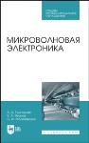 | Григорьев, А. Д. Микроволновая электроника : учебник / А. Д. Григорьев, В. А. Иванов, С. И. Молоковский. – 2-е изд., стер. – Санкт-Петербург : Лань, 2025. – 496 с. – ISBN 978-5-507-50590-6. – Текст : электронный // Лань : электронно-библиотечная система : [сайт]. – URL: https://e.lanbook.com/book/388973 (дата обращения: 20.12.2024). – Режим доступа: для авторизир. пользователей.
ЛАНЬ.  Электронно-библиотечная система  http://e.lanbook.com/ | 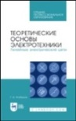 | Атабеков, Г. И. Теоретические основы электротехники. Линейные электрические цепи : учебник / Г. И. Атабеков. – 4-е изд., стер. – Санкт-Петербург : Лань, 2024. – 592 с. – ISBN 978-5-507-50131-1. – Текст : электронный // Лань : электронно-библиотечная система : [сайт]. – URL: https://e.lanbook.com/book/412190 (дата обращения: 03.06.2024). – Режим доступа: для авторизир. пользователей.
ЛАНЬ.  Электронно-библиотечная система  http://e.lanbook.com/ | 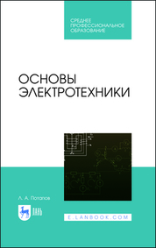 | Потапов, Л. А. Основы электротехники : учебное пособие / Л. А. Потапов. – 4-е изд., стер. – Санкт-Петербург : Лань, 2024. – 376 с. – ISBN 978-5-507-47587-2. – Текст : электронный // Лань : электронно-библиотечная система : [сайт]. – URL: https://e.lanbook.com/book/393473 (дата обращения: 06.03.2024). – Режим доступа: для авторизир. пользователей.
ЛАНЬ.  Электронно-библиотечная система  http://e.lanbook.com/ | 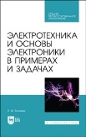 | Бондарь, И. М. Электротехника и основы электроники в примерах и задачах : учебное пособие / И. М. Бондарь. – 2-е изд., стер. – Санкт-Петербург : Лань, 2024. – 388 с. – ISBN 978-5-507-47554-4. – Текст : электронный // Лань : электронно-библиотечная система : [сайт]. – URL: https://e.lanbook.com/book/388973 (дата обращения: 15.02.2024). – Режим доступа: для авторизир. пользователей.
ЛАНЬ.  Электронно-библиотечная система  http://e.lanbook.com/ | 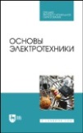 | Основы электротехники / Г. И. Кольниченко, Я. В. Тарлаков, А. В. Сиротов [и др.]. – 3-е изд., испр. и доп. – Санкт-Петербург : Лань, 2023. – 252 с. – ISBN 978-5-8114-8312-9. – Текст : электронный // Лань : электронно-библиотечная система : [сайт]. – URL: https://e.lanbook.com/book/298511 (дата обращения: 01.02.2023). – Режим доступа: для авторизир. пользователей.
ЛАНЬ.  Электронно-библиотечная система  http://e.lanbook.com/ | 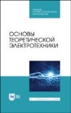 | Основы теоретической электротехники / Ю. А. Бычков, В. М. Золотницкий, Е. Б. Соловьева [и др.]. – 3-е изд., стер. – Санкт-Петербург : Лань, 2023. – 592 с. – ISBN 978-5-507-45416-7. – Текст : электронный // Лань : электронно-библиотечная система : [сайт]. – URL: https://e.lanbook.com/book/269846 (дата обращения: 02.11.2022). – Режим доступа: для авторизир. пользователей.
ЛАНЬ.  Электронно-библиотечная система  http://e.lanbook.com/ | 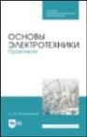 | Аполлонский, С. М. Основы электротехники. Практикум / С. М. Аполлонский. – 3-е изд., стер. – Санкт-Петербург : Лань, 2023. – 320 с. – ISBN 978-5-507-47193-5. – Текст : электронный // Лань : электронно-библиотечная система : [сайт]. – URL: https://e.lanbook.com/book/340016 (дата обращения: 03.07.2023). – Режим доступа: для авторизир. пользователей.
ЛАНЬ.  Электронно-библиотечная система  http://e.lanbook.com/ | 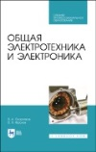 | Скорняков, В. А. Общая электротехника и электроника / В. А. Скорняков, В. Я. Фролов. – 3-е изд., стер. – Санкт-Петербург : Лань, 2023. – 176 с. – ISBN 978-5-507-45805-9. – Текст : электронный // Лань : электронно-библиотечная система : [сайт]. – URL: https://e.lanbook.com/book/284066 (дата обращения: 01.12.2022). – Режим доступа: для авторизир. пользователей.

